BUS JAILLEUX
A remettre Centre Social

FICHE D’INSCRIPTION
NOM de l’enfant : ----------------------------------------------- PRÉNOM : ------------------------------------------
ECOLE : ------------------------------------------------ CLASSE : ---------------------------------------------------

Vous habitez Jailleux et votre enfant est scolarisé à St Exupéry ou Daudet. Un bus municipal est mis
en place par la commune afin d’effectuer les trajets A/R entre Jailleux et les écoles de Montluel.

Les inscriptions sont obligatoires et se font chaque mois auprès de l’école à partir d’octobre. Le mois de septembre est géré par le centre social.

Sens Jailleux > Montluel (Pour aller à l’école) : pas d’inscription au préalable

VILLE OU HAMEAU | NOM DE L’ARRET | MATIN | MIDI
JAILLEUX | Gendarmerie | 8h00 | 13h00
 | Chapelle de Jailleux | 8h06 | 13h06
 | Ecole de Jailleux | 8h08 | 13h08
 | Les Côtes Chaudes | 8h12 | 13h12
MONTLUEL | Ecole Daudet | 8h15 | 13h15
 | Ecole St Exupéry | 8h25 | 13h25

Sens Montluel > Jailleux (Pour rentrer à la maison) : inscription au verso pour septembre

VILLE OU  HAMEAU | NOM DE L’ARRET | FIN DE MATINEE | FIN D’APRES MIDI
MONTLUEL | Ecole Daudet | 11h30 | 16h30
 | Ecole Saint Exupéry | 11h40 | 16h45
 | Ecole Daudet | 11h50 | 16h50
 | Gendarmerie | 11h55 | 17h00
JAILLEUX | Chapelle de Jailleux | 11h57 | 17h02
 | Ecole de Jailleux | 11h59 | 17h04
 | Les Côtes Chaudes | 12h02 | 17h06

Les horaires sont susceptibles de varier de quelques minutes.

Pour toute modification, mettre un mot dans le cahier de liaison votre enfant.

- Ecole de Jailleux : Directrice - Mme Aude MARTEL, 04.78.06.53.22

- Ecole A. Daudet : Directrice - Mme Nathalie JANIN, 04.78.06.21.03

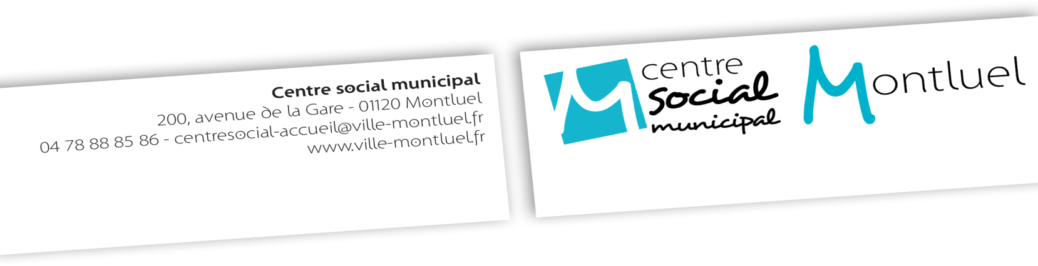
- Ecole St Exupéry : Directrice - Mme Corine PERROUX, 04.78.06.17.62
Nom Prénom : Classe, école :

BUS DE JAILLEUX - SEPTEMBRE 2017

Arrêt de bus : ……………………………………………………………………………………………………………………………

Départ  de l’école | Lundi 04/09 | Mardi 05/09 |  | Jeudi 07/09 | Vendredi 08/09
Fin de matinée
Fin d’après-midi

Départ  de l’école | Lundi 11/09 | Mardi 12/09 |  | Jeudi 14/09 | Vendredi 15/09
Fin de matinée
Fin d’après-midi

Départ  de l’école | Lundi 18/09 | Mardi 19/09 |  | Jeudi 21/09 | Vendredi 22/09
Fin de matinée
Fin d’après-midi

Départ  de l’école | Lundi 25/09 | Mardi 26/09 |  | Jeudi 28/09 | Vendredi 29/09
Fin de matinée
Fin d’après-midi

A l’arrivée du bus, j’autorise mon enfant (à partir du CP) à rentrer seul chez lui. (Cochez la ou les case(s)
correspondante(s) à votre (vos) choix.)

Oui Non

Remarque : un enfant de maternelle doit obligatoirement être récupéré par un adulte

DATE ET SIGNATURE :

